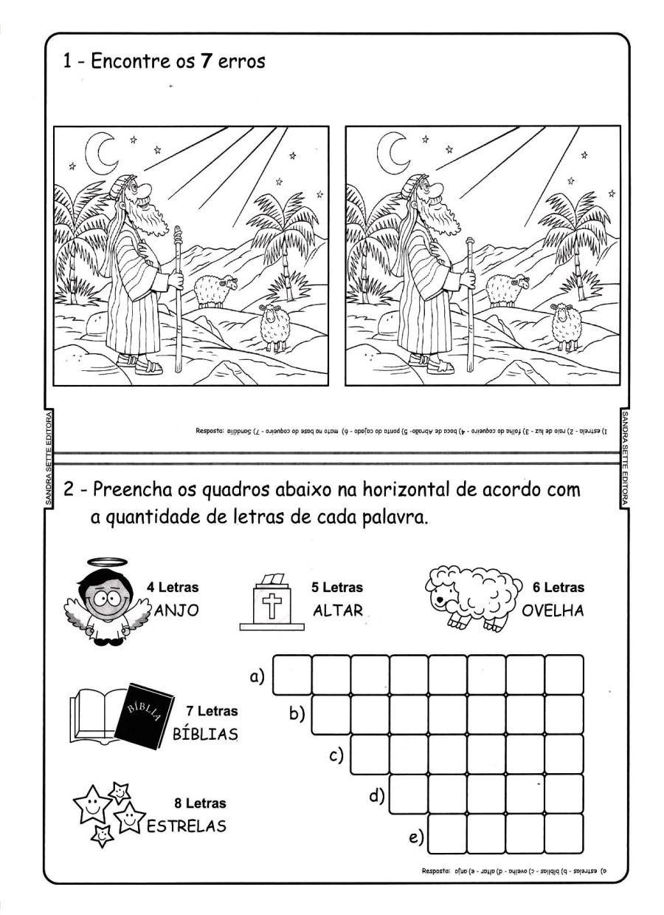
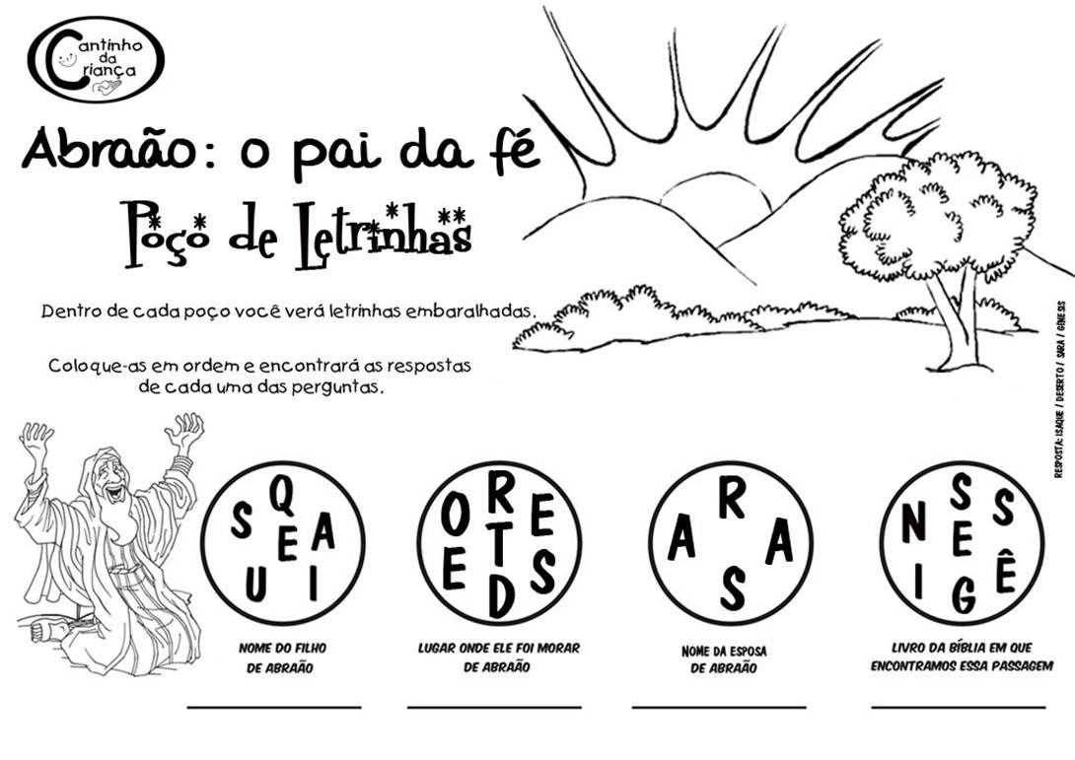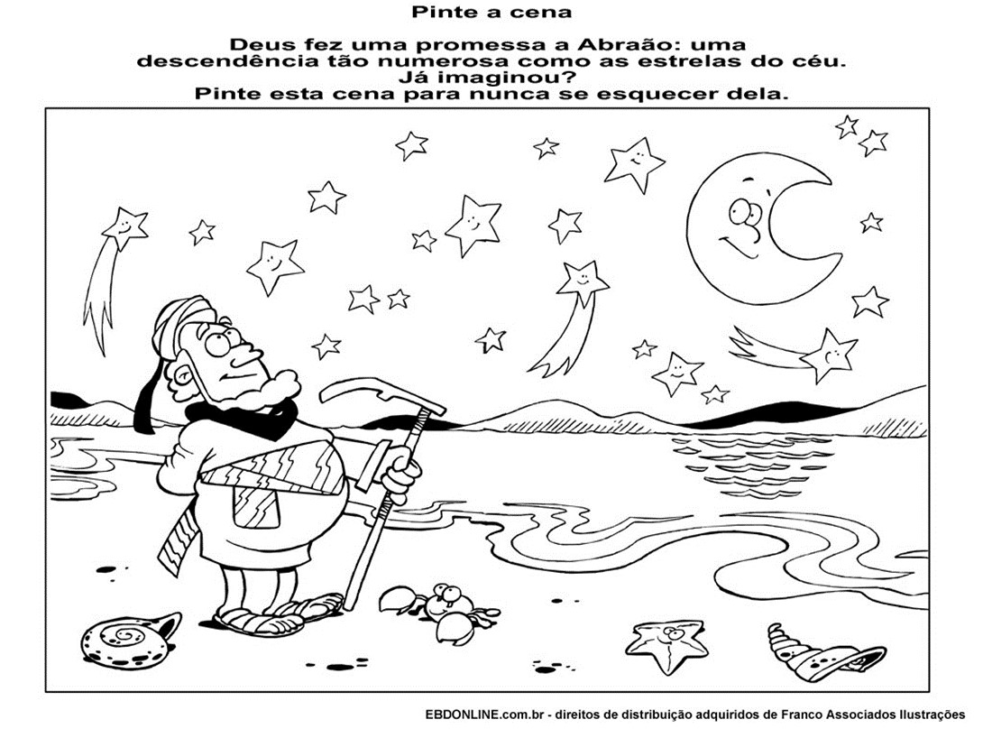
ESTRELAS DO CÉU
“Anda na minha presença e seja perfeito.” Gn 17: 1b

Depois de ter derrotado os reis e salvado seu sobrinho Ló, Abrão tem uma visão do Senhor. Em sua visão acontece um diálogo, uma conversa com Deus, Abrão começa falar com Deus sobre seus descendentes, pois ele não tinha filhos, mais o Senhor disse a Abrão que o próprio filho dele
(Abrão) seria seu herdeiro e o Senhor levou Abrão para fora e disse: olhe para o céu e conte as
estrelas se possível, pois bem! Assim será sua descendência Abrão. Sarai a mulher de Abrão, não lhe tinha dado filhos. Ela possuía uma escrava egípcia que se chamava Hagar e deu-a a Abrão para que ela lhe gerasse um filho. Hagar teve um filho e lhe deu
o nome de Ismael, Abrão tinha oitenta e seis anos de idade. Quando Abrão tinha noventa e nove anos o Senhor apareceu a ele e disse: que se Abrão vivesse uma vida de comunhão e em obediência, faria aliança com ele e daria muitos descendentes. Abrão aceita fazer aliança e o Senhor muda então o nome de Abrão para “Abraão” e lhe promete a terra de Canaã. E como sinal da aliança com Abraão todos os homens deveria ser circuncidados. E
Deus disse mais a Abraão que de hoje em diante ele chamaria sua mulher de “Sara” e não mais
Sarai e abençoaria e lhe daria um filho, mesmo na sua velhice, Sara tinha noventa anos e Abraão
cem anos.
O Senhor apareceu a Abraão perto dos carvalhos de Manre, quando ele estava sentada à entrada de sua tenda, na hora mais quente do dia, Abraão ergue os olhos e avista três homens a pouca
distância, e vá ao encontro deles e lhes disse: “Meus senhores mandarei buscar o pouco de água para que lavem os pés, trarei o que comer e beber para recuperarem as forças e poderem prosseguirem ao seus destinos. “Está bem; faça como está dizendo”, responderam.
“Um deles perguntam onde está sara?”
“Abraão responde que está ali na tenda”
então disse: “voltarei a você ano que vem nessa mesma época e sara, sua mulher, terá um filho”. Sara estava atrás da tenda e ouviu tudo, e riu, pensando como posso eu dar à luz um filho na
minha velhice.”
Mas o Senhor disse a Abraão: “Por que Sara riu e disse: ‘Poderei eu dar à luz na velhice?’ Existe alguma coisa impossível para Deus? No ano que vem nessa mesma época voltarei e sara terá um
filho.
E depois disso, Deus revela a Abraão que irá destruir Sodoma e Abraão intercede pelos justos que viviam lá.

Aplicação: Deus não esquece dos nossos sonhos e projetos, ele se lembra e cumpre!!!

